



DEIN  
LOGO

Platz für eigene Infos z.B: highlights, freizeitprogramm, packliste, wegbeschreibung, usw.

DATUM XX. FEBRUAR 2014  
ORT MUSTERSTRASSE, 7000 MUSTERSTADT  
WER JUGI MASTER  
KOSTEN XX.-  
KONTAKT [MR.MUSTER@MUSTERWEB.CH](mailto:MR.MUSTER@MUSTERWEB.CH)  
ANMELDEN BIS XX. JANUAR 2014

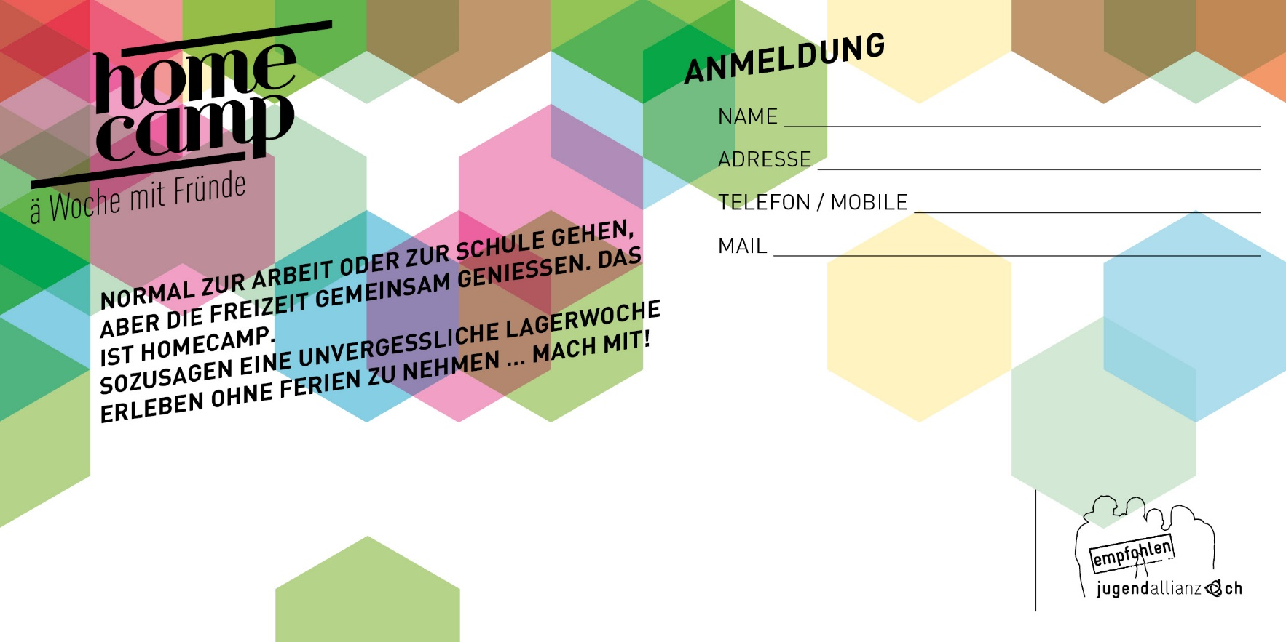

Platz für eigene Infos z.B: highlights, freizeitprogramm, packliste, wegbeschreibung, usw.

DEIN  
LOGO

DATUM XX. JANUAR 2018  
ORT MUSTERSTRASSE, 7000 MUSTERSTADT  
WER JUGI MASTER  
KOSTEN XX.-  
KONTAKT [MR.MUSTER@MUSTERWEB.CH](mailto:MR.MUSTER@MUSTERWEB.CH)  
ANMELDEN BIS XX. JANUAR 2018



Platz für eigene Infos z.B: highlights, freizeitprogramm, packliste, wegbeschreibung, usw.

DEIN  
LOGO

DATUM XX. JANUAR 2018  
ORT MUSTERSTRASSE, 7000 MUSTERSTADT  
WER JUGI MASTER  
KOSTEN XX.-  
KONTAKT [MR.MUSTER@MUSTERWEB.CH](mailto:MR.MUSTER@MUSTERWEB.CH)  
ANMELDEN BIS XX. JANUAR 2018